TRƯỜNG THCS VÀ THPT NGUYỄN HUỆ KHAI GIẢNG NĂM HỌC MỚI 2024 – 2025

*Sáng ngày 05/9/2024, hòa chung không khí tưng bừng khai giảng năm học mới trên cả nước, Trường THCS và THPT Nguyễn Huệ tổ chức lễ khai giảng năm 2024 - 2025, trao học bổng tiếp sức đến trường cho học sinh có hoàn cảnh khó khăn. Đến dự buổi lễ có ông Trịnh Văn Tám - UVTV, Trưởng ban tuyên giáo Huyện uỷ, Giám đốc Trung tâm Chính trị huyện Phú Giáo.*

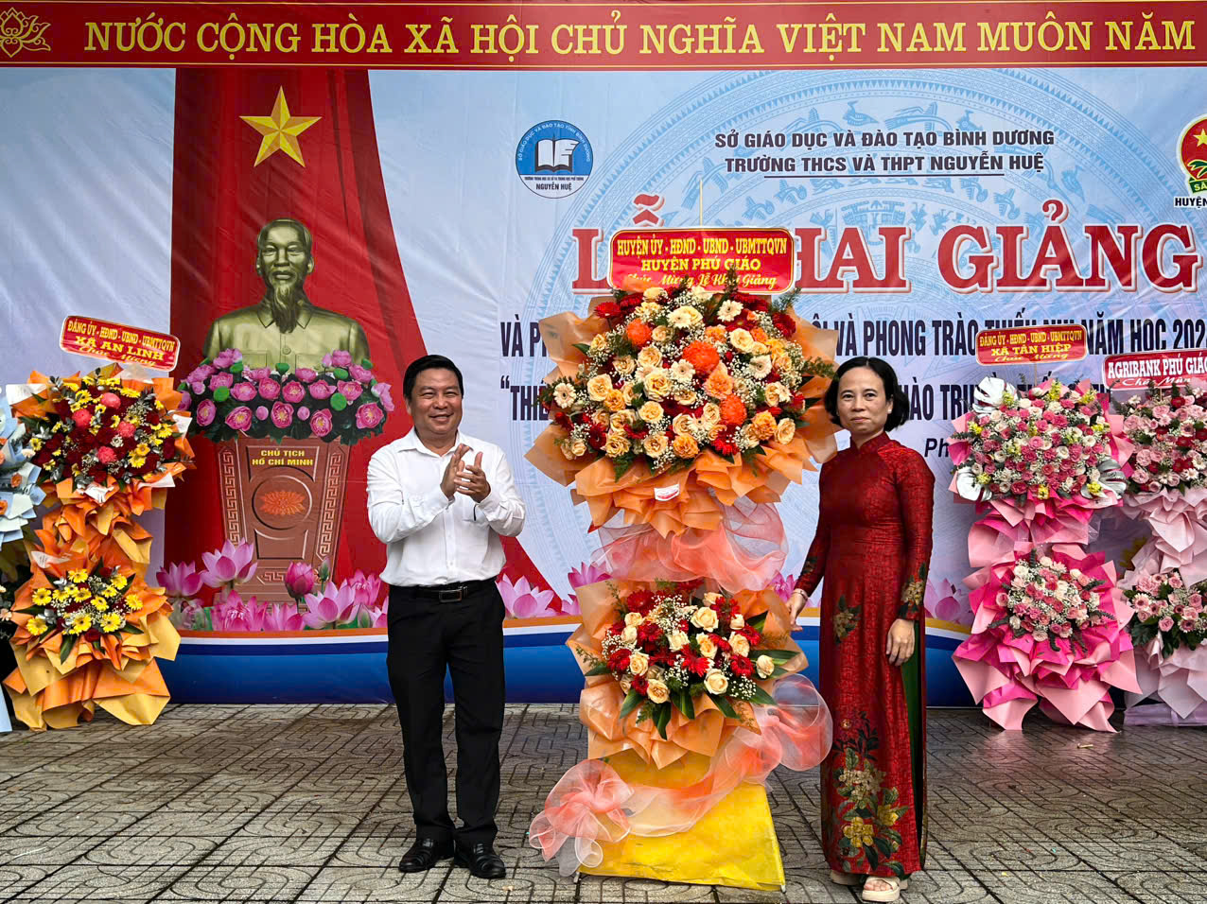

*(Ông Trịnh Văn Tám - UVTV, Trưởng Ban Tuyên giáo Huyện uỷ (bên phải hình) trao hoa cho nhà trường)*

Trong năm học 2023 – 2024 vừa qua, thầy và trò Trường THCS và THPT Nguyễn Huệ đã đạt được các kết quả rất đáng tự hào. Kỳ thi Tốt nghiệp THPT, 100% học sinh lớp 12 đậu tốt nghiệp, điểm bình quân Tốt nghiệp 2 môn Vật lí và Sinh học xếp hạng Nhất so với các trường THPT trong tỉnh, môn Hóa học xếp hạng Ba. Tuyển sinh vào lớp 10 đạt tỉ lệ 77,4%. Để khích lệ tinh thần thầy cô và các em học sinh, nhà trường và Hội cha mẹ học sinh đã trao tổng số tiền thưởng gần 30 triệu đồng.

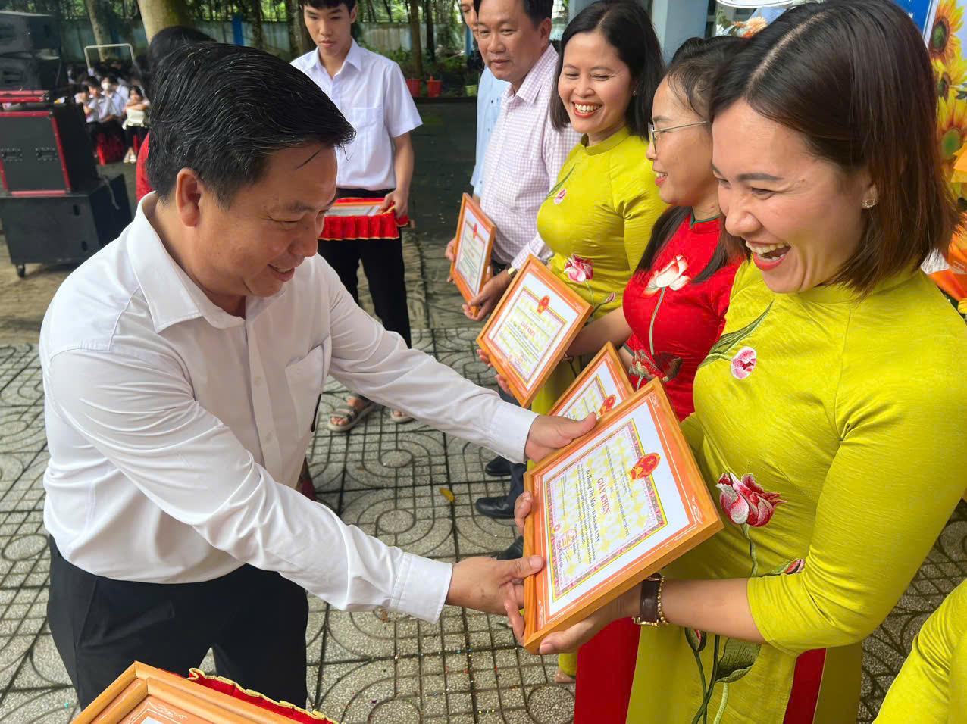

*(ông Trịnh Văn Tám - UVTV, Trưởng Ban Tuyên giáo Huyện uỷ trao giấy khen cho giáo viên)*

Bước vào năm học mới, Trường THCS và THPT Nguyễn Huệ có 1136 học sinh, tăng gần 100 học sinh so với năm học 2023 - 2024. Năm học này cũng là năm đầu tiên áp dụng chương trình giáo dục phổ thông 2018 đối với toàn cấp học từ lớp 1 đến lớp 12. Do đó, nhà trường đã chuẩn bị những điều kiện tốt nhất đảm bảo công tác dạy và học. Sau phần lễ là phần hội các em chơi trò chơi kéo co và các trò chơi dân gian tạo không khí vui tươi, phấn khởi hứa hẹn một năm thành công hơn nữa của thầy và trò nhà trường.

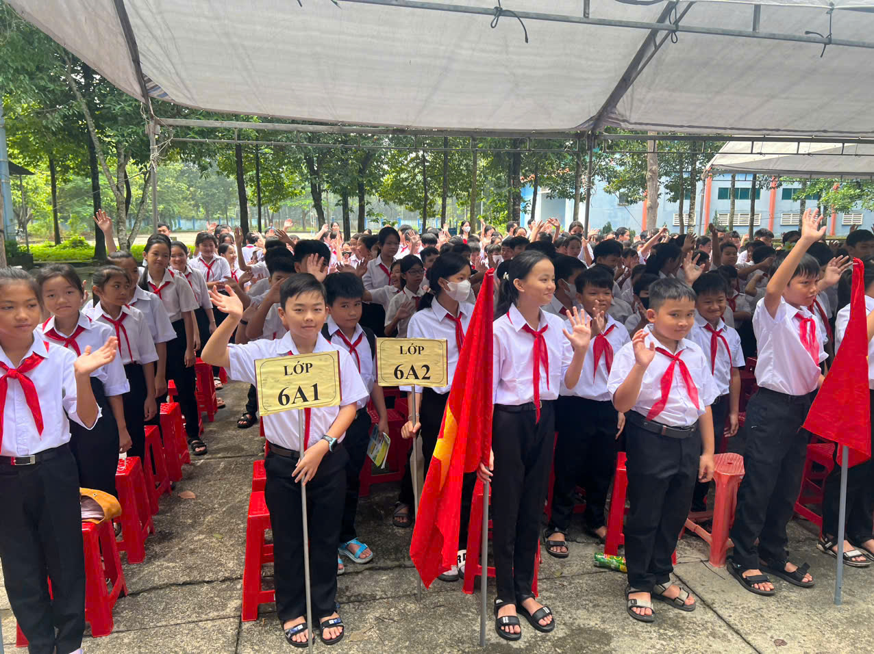

*(các em học sinh khối 6 đầu cấp 2)*

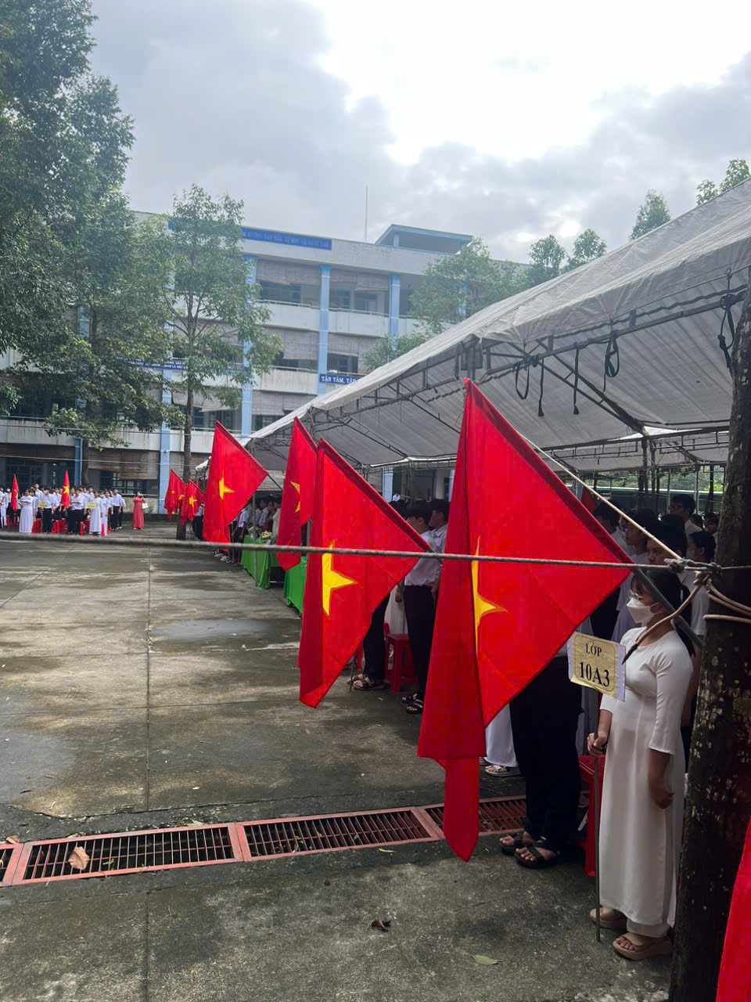*(các em học sinh khối 10 đầu cấp 3)*

*\*Một số hình ảnh trong lễ khai giảng:*

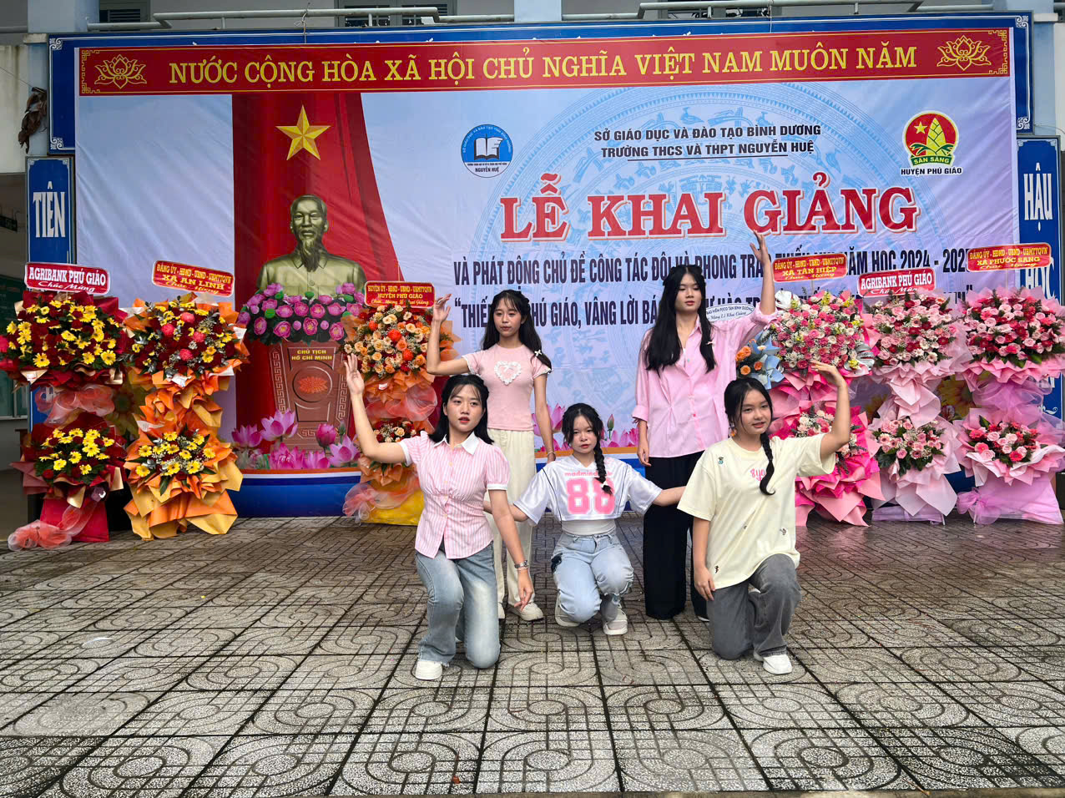

Tiết mục biễu diễn văn nghệ nhãy hiện đại của các em học sinh



Cô Phạm Thị Minh Tuyến (Bí thư chi bộ, Hiệu trưởng nhà trường đánh trống khai giảng)



Em Chiêm Minh Nhã học sinh lớp 10 phát biểu cảm nghĩ

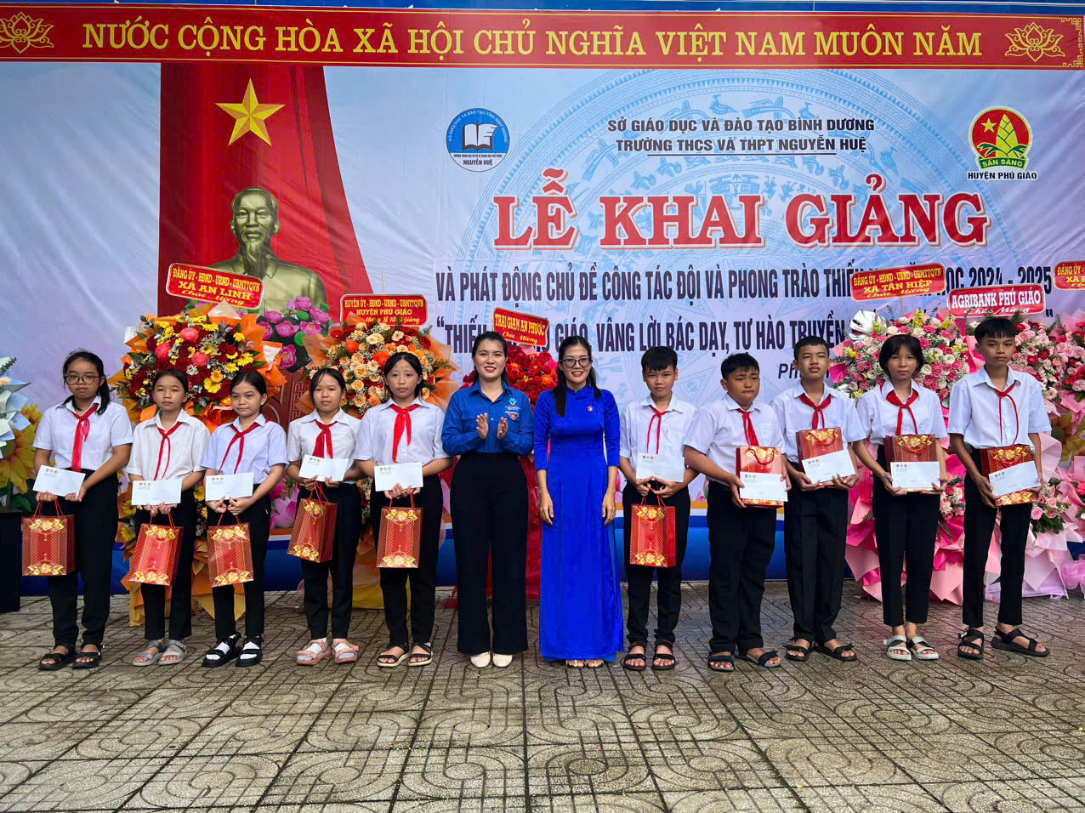

Huyện đoàn Phú Giáo trao học bổng cho các em học sinh

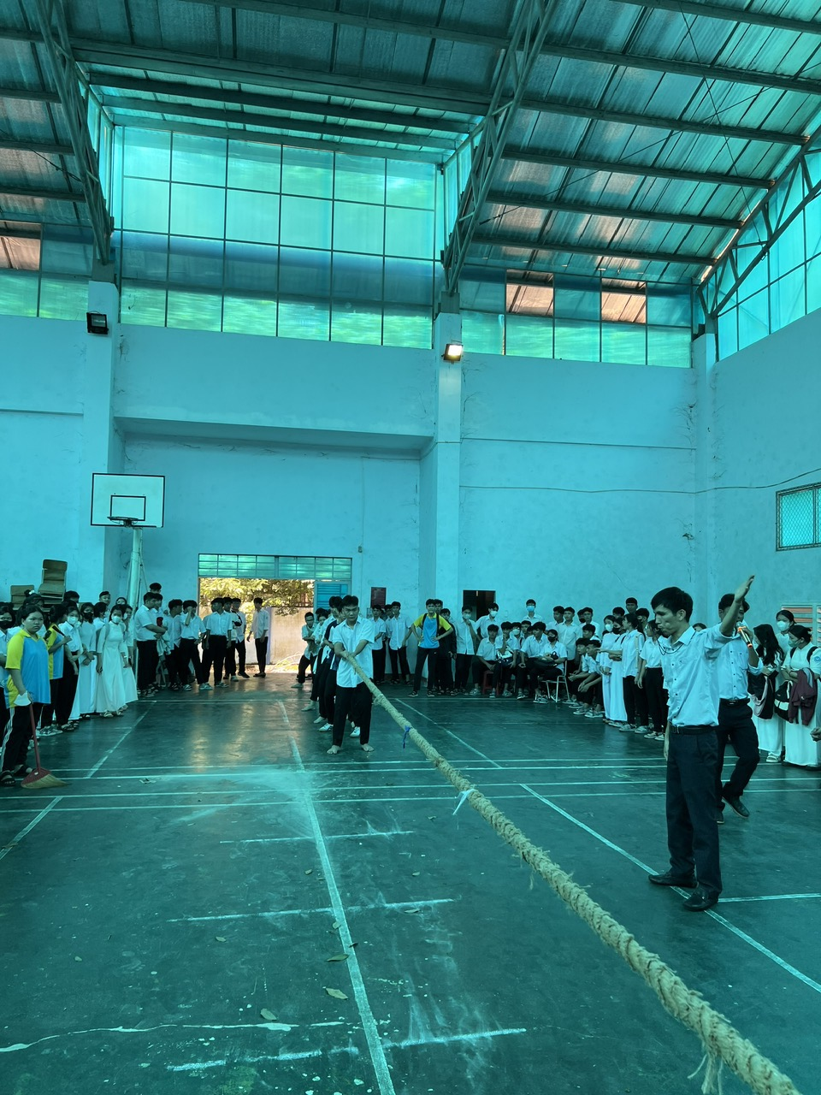

Học sinh tham gia phần thi kéo co

# Theo CNTT trường THCS và THPT Nguyễn Huệ